Ab dem 21. November wird dann wieder donnerstags um 17 Uhr für das Krippenspiel Heiligabend geübt.

Wo? Bei uns im Gemeindehaus, Breslauer Str. 39 A

Es gibt eine tolle Geschichte; es wird gesungen, gemalt und gebastelt!
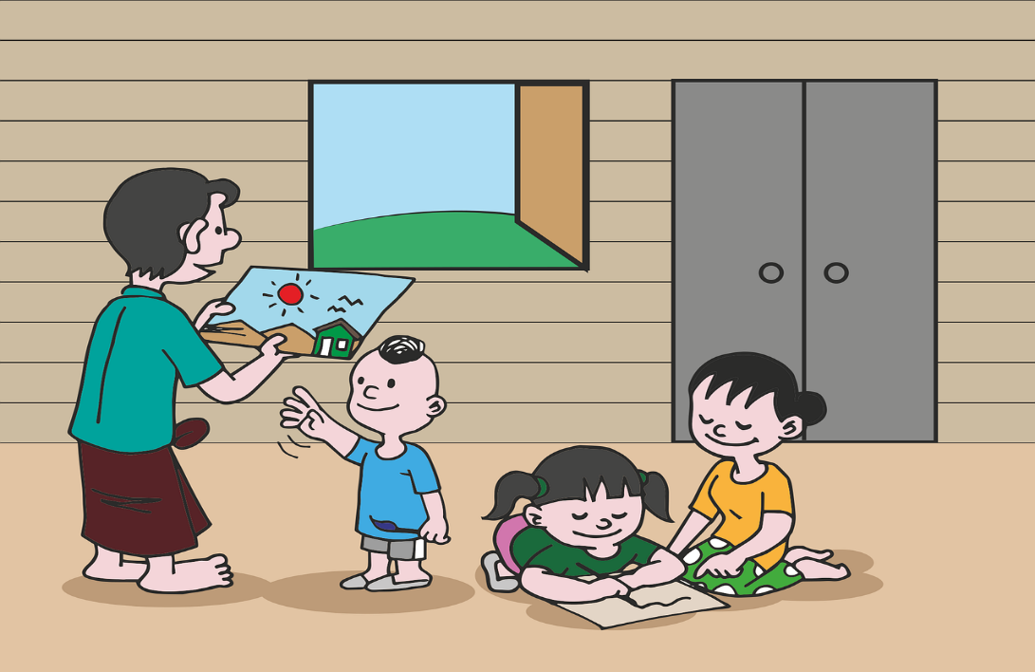
Eine Anmeldung ist nicht notwendig.
Möchtest Du einen Freund / eine Freundin mitbringen? Gar kein Problem

Wir freuen uns auf Dich / Euch!!!
Dein Kindergottesdienst-Team

